Dzieci trenują w domu - Dzień 5

Budujemy tor przeszkód

Dzisiaj, ale też w weekend, chcemy Wam zaproponować zbudowanie toru przeszkód.

Jest to zadanie o tyle fajne, że z doświadczeń prowadzenia zajęć sportowych w przedszkolach i szkołach wiemy, że dzieci uwielbiają takie tory przeszkód konstruować. Gorzej jest ze sprzątaniem ;)

Do budowy toru przeszkód można, oczywiście z zachowaniem zdrowego rozsądku i zasad bezpieczeństwa, wykorzystać praktycznie wszystko co jest pod ręką. Od poduszek, po krzesła.

Można też połączyć zadania z naszych poprzednich filmów. Zobaczcie więcej propozycji na stronie akcji Zdrowo i Sportowo oraz w dodatkowo opublikowanym dziś filmie.

- http://zdrowoisportowo.edu.pl/2020/03/20/dzieci-trenuja-w-domu-dzien-5/?utm_source=FreshMail&utm_medium=email&utm_campaign=35_100_Zdrowo_i_Sportowo_2019_2020_z_dnia_20.03.2020

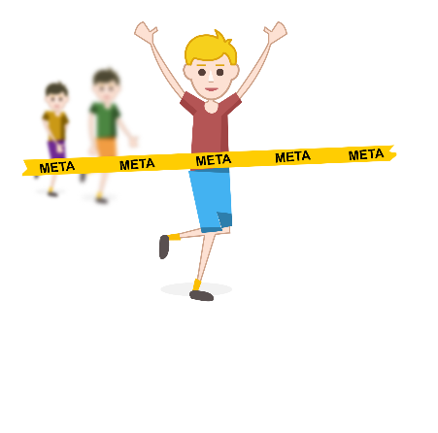
Pozdrawiamy

